МУ «Грозненское РУО»

**МУНИЦИПАЛЬНОЕ БЮДЖЕТНОЕ ОБЩЕОБРАЗОВАТЕЛЬНОЕ УЧРЕЖДЕНИЕ «СРЕДНЯЯ ОБЩЕОБРАЗОВАТЕЛЬНАЯ ШКОЛА C. БЕРКАТ-ЮРТ**

**ГРОЗНЕНСКОГО МУНИЦИПАЛЬНОГО РАЙОНА» ЧЕЧЕНСКОЙ РЕСПУБЛИКИ**

**(МБОУ «СОШ с. Беркат-Юрт Грозненского муниципального района» ЧР)**

МУ «Грозненски РУО»

**МУНИЦИПАЛЬНИ БЮДЖЕТНИ ЮКЪАРАДЕШАРАН ХЬУКМАТ**

**НОХЧИЙН РЕСПУБЛИКАН «ГРОЗНЕНСКИ МУНИЦИПАЛЬНИ КIОШТАН**

**БЕРКАТ- ЮЬРТАРА ЮКЪАРАДЕШАРАН ИШКОЛ»**

**(МБЮХЬ «Грозненски муниципальни к1оштан Беркат- юьртара ЮЬЙЮИ»)**

**План работы по сохранности учебников на**

**на 2021-2022 учебный год.**

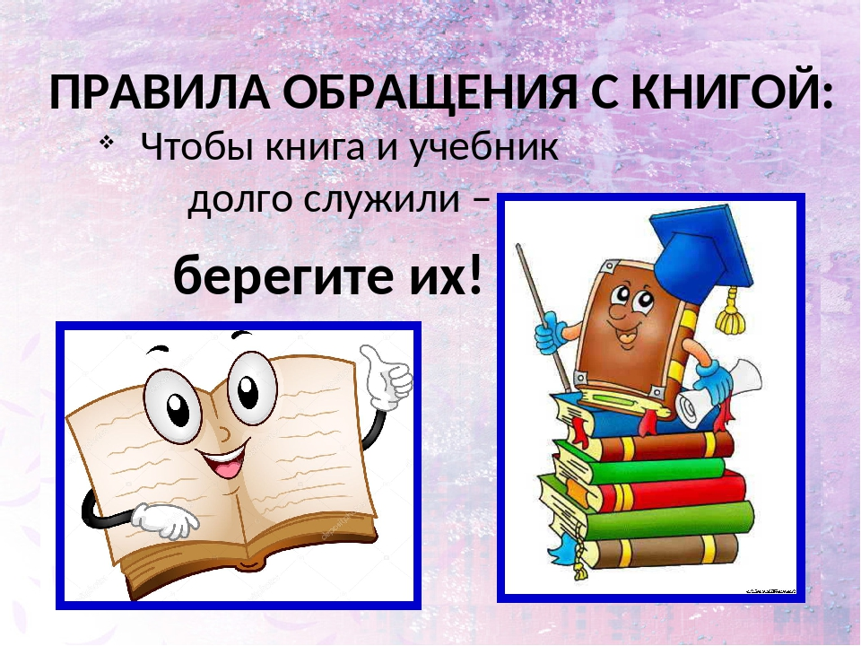

Утверждаю

директор школы

________М.А.Бешерханова

**Годовой план работы по сохранности учебников на**

**2021/22 учебный год.**

|  |  |  |  |
| --- | --- | --- | --- |
| **№** | **Мероприятия** | **Сроки** | **Кто выполняет** |
| **1** | Выдача учебников с заведением на каждого учащегося формуляра. | Август - сентябрь | Зав. библиотекой, классные руководители. |
| **2** | Проведение акции «Сохрани свой учебник».  А) Оформление стенда  Б) Подготовка графика рейдов по сохранности учебников и знакомство с ним учителей.  В) Подготовка буклетов и листовок «Сохрани свой учебник» и распространение их по классам. | 2 сентября  4 сентября  16 сентября | Зав. библиотекой  Зав. библиотекой  Зав. библиотекой |
| **3** | Конкурс «Лучший класс и лучшие учебники» | Сентябрь-май | Зав. Библиотекой, библиотечный актив. |
| **4** | Подготовки выставки  «Книжкины жалобы» для учащихся начальных классов. | 17 сентября | Библиотечный актив |
| **5** | Проведение библиотечного урока для первоклассников; знакомство с правилами пользования книгами, учебниками, библиотекой. | Сентябрь | Зав. библиотекой |
| **6** | Проведение рейдов по сохранности учебников | Ежемесячно | Зав. библиотекой, библиотечный актив, классные руководители. |
| **7** | Проведение итогов по результатам рейдов. Опубликование результатов в школьной газете, на школьном сайте. | Ежемесячно | Зав. библиотекой, библиотечный актив,  Команда по работе с сайтом. |
| **8** | Инвентаризация учебного фонда за  2018/19 уч. год. | Начало октября | Зав. библиотекой |
| **9** | Пропаганда бережного отношения к книге: массового мероприятие» Посвящение первоклассников в читатели. | Конец октября. | Зав. библиотекой, библиотечный актив, классные руководители. |
|  |  |  |  |
| **10** | Выступление перед. Коллективом работе по сохранности фонда Поощрение лучших классов на общешкольных линейках. | Ноябрь | Зав. библиотекой |
| **11** | Выборочная проверка по сохранности учебников по классам, сбор видео и фото материалов для создания видеоролика о том, как учащиеся сохраняют учебники. Поведение библиотечного урока «О бережном отношении к книге» | Декабрь  Январь | Зав. Библиотекой, библиотечный актив. |
| **12** | Ремонт книг и учебников Книжная выставка: День защитника отечества! Поведения библиотечного урока в  5-классах «О книге и о библиотеке» | Февраль,  март. | Школьный библиотечный актив, библиотечные активы классов, классные руководители. |
| **13** | Подготовка фонда к сдаче учебников. Проведение акции «Сдай учебник вовремя в библиотеку» | Май | Зав. Библиотекой, библиотечный актив. |
| **14** | Сбор учебников в фонд по утвержденному графику. | Май-июнь. | Зав. библиотекой, библиотечный актив, классные руководители. |